МИНИСТЕРСТВО ОБРАЗОВАНИЯ И НАУКИ
ФЕДЕРАЛЬНОЕ ГОСУДАРСТВЕННОЕ БЮДЖЕТНОЕ
ОБРАЗОВАТЕЛЬНОЕ УЧРЕЖДЕНИЕ ВЫСШЕГО ОБРАЗОВАНИЯ
«ТВЕРСКОЙ ГОСУДАРСТВЕННЫЙ УНИВЕРСИТЕТ»
ЮРИДИЧЕСКИЙ ФАКУЛЬТЕТ
КАФЕДРА ГРАЖДАНСКОГО ПРОЦЕССА И ПРАВООХРАНИТЕЛЬНОЙ ДЕЯТЕЛЬНОСТИ

40.03.01 Юриспруденция

КУРСОВАЯ РАБОТА

Исполнение судебных актов, актов других органов и должностных лиц как необходимый институт
правового государства

Выполнил: студент 1 курса 16 гр.
Юшакова А.А.

Научный руководитель: доцент кафедры гражданского процесса и
правоохранительной деятельности
Федина А. С.

Тверь 2017

Содержание

Введение………………………………….3
- История развития службы судебных приставов………….4
- Организация деятельности службы судебных приставов……………8
- Анализ эффективности работы Федеральной службы судебных приставов………………………………….14
Заключение………………………………………………….18
Список использованной литературы………………………19
Приложение…………………………………………………20

Введение
Данная работа посвящена исследованиям в области юстиции и касается такого органа, как Федеральная служба судебных приставов.
Актуальность данной темы заключается в том, что представить современную судебную систему без службы, которая следит за исполнением судебных актов, актов других органов и должностных лиц, очень сложно. Потому что именно она завершает судопроизводство и дает понять, насколько эффективно осуществляется защита прав и свобод граждан в Российской Федерации. Следует добавить, что служба судебных приставов находится на этапе развития и требует дальнейшего совершенствования.
В роли объекта исследования выступает сами приставы, их обязанности, а предметом - их деятельность, которая является важной в области защиты граждан, их прав и свобод.
Главная цель курсовой работы – доказать, что существование службы судебных приставов необходимо в правовом государстве.
Для этого необходимо исследовать возникновение и развитие этой службы, понять, каково ее влияние на граждан и на государство в целом, какие наиболее важные задачи выделяются, а также рассмотреть порядок исполнения решений в современном обществе и выявить возможные проблемы, которые препятствуют работе этого органа.
Методологической основой для исследования послужили научные труды, монографии и учебные пособия, а также значимые нормативно-правовые акты, которые регулируют сферу исполнительного производства.

- История развития службы судебных приставов
- В Древней Руси понятия «пристав» не существовало, поэтому существующие налоги собирал сам князь или его дружинники. Однако после смерти князя Игоря, который отправился в древлянские земли за сбором, княгиня Ольга, его жена, провела реформу, согласно которой устанавливались фиксированный размер повинности («урок») и место его сбора («погост»).
В XI веке во времена правления Ярослава Мудрого в Русской Правде, в своде законов, определялся порядок взыскания долгов с должника. А также упоминалось об «исполнителях», которыми были дружинники, собиравшие судебную пошлину и всячески содействовавшие судебному процессу.
- В XIII-XV веках в различных документах упоминались люди, которые обладали определенными полномочиями в сфере судебной власти, их тоже можно считать первыми приставами, потому что они исполняли волю князя, заставляя должника отвечать перед высшими органами.
Позднее в Судебниках 1497 и 1550 годов встречается первое упоминание о судебных приставах, у которых уже был закреплен определенный набор функций. Кроме этого, нормативно-правовые акты вводят новый институт – «отдача за пристава»: теперь обвиняемые во время следствия и суда находятся под надзором и на ответственности того пристава, за которым они числятся. Если пристав упускает своего «подопечного», он обязан стеречь ответчика у двора «и день, и два, и три».
Именно эти документы формируют первое представление о судебных приставах, их правовой статус уточняется, а функции закрепляются.
- В допетровской Руси появилось такое название судебного пристава, как «недельщик», который осуществлял возложенные на него функции неделями. Он должен был в пределах города оповещать граждан о вызове в суд, а также доставлять в суд обвиняемого.
В это же время оформлялась ответственность пристава за противозаконные действия.
Значимую роль в этот период сыграло Соборное Уложение 1649 года Алексея Михайловича. Согласно этому нормативному акту приставы получили больше полномочий для ареста того, кто не подчинялся и не выполнял требований государства. Но вместе с расширением полномочий, повысилась и ответственность: за ненадлежащее исполнение обязанностей пристав подвергался дисциплинарной (увольнение со службы), уголовной (битье батогами) и материальной (возмещение убытков) ответственности.
Хотелось бы добавить, что такое явление как «отдача за пристава» постепенно утрачивает свое значение и впоследствии отменяется. Вместе с этим исполнительное производство, как и наличие судебного пристава прекращают свою деятельность к XVIII веку.
- После того как данный институт прекратил свои полномочия, появились, так называемые, «полицейские приставы». Эти изменение не принесли ожидаемых плодов, так как судебный порядок не соблюдался или вовсе нарушался, поэтому исполнение решений затягивалось на очень долгое время. Также в XVIII- XIX веках возрастали долги, процветала круговая порука, что говорило о необходимости исправлять ситуацию, а именно реформировать судебную систему и восстанавливать институт судебных приставов.
- Судебная реформа Александра II в 1864 году восстановила институт судебных приставов как неотъемлемую часть судебной системы. Также впоследствии создание уставов («Устав о наказаниях, налагаемых мировым судьей», «Устав уголовного производства», «Устав гражданского производства») позволило зафиксировать новые принципы судоустройства в Российской империи.
Данная реформа установила еще большую ответственность судебных приставов и должников. За неисполнение просьб пристава могли сослать на каторжные работы или в Сибирь. Но и сам судебный пристав не мог избежать уголовной, гражданской и дисциплинарной ответственности за неисполнение своих обязанностей.
Поэтому человек, который занимал эту должность, должен был понимать свою степень ответственности. Для этого закреплены определенные требования к кандидатам на эту должность. В соответствии с «Учреждением судебных установлений» приставами не могли быть:
- лица, не достигшие двадцати одного года;
- иностранцы;
- лица, подвергшиеся судебным приговорам или состоящие под следствием.
Вместе с этими ограничениями от кандидата требовали добросовестности и морально-нравственных качеств.
Все вышеизложенное говорит о том, что судебная реформа была толчком к образованию совершенного судопроизводства путем создания условий для развития института судебных приставов как ядра исполнительного механизма в государстве.
- 1917 год стал переломным для России, ее граждан и судебной системы. После Октябрьской революции Советом народных Комиссаров был принят Декрет о суде №1, в котором сказано, что все ранее созданное прекращает свою деятельность, в том числе и институт судебных приставов. Однако приставы, как и все мелкие чиновники должны были «…оставаться на своих местах и под общим руководством комиссаров исполнять все необходимые работы по направлению неоконченных дел, а равно и давать в назначенные дни заинтересованным лицам справки о положении их дел». Позднее их функции выполнялись красной гвардией и милицией.
На смену судебным приставам пришли судебные исполнители после принятия Положения о народном суде РСФСР, принятым Декретом ВЦИК в 1918 году. В статье 80 говорилось о том, что «Приговоры, присуждающие к принудительным работам или другому виду лишения свободы, приводятся в исполнение органами Советской милиции, а решения по гражданским делам и всякие денежные взыскания Судебными Исполнителями». Эта должность предполагала существование при судах.
Исполнительное производство в советский период продолжало совершенствоваться и подстраиваться под специфичный политический режим.
- Заключительный этап истории института судебных приставов связан с двумя федеральными законами: «О судебных приставах» от 21.07.1997 г. №118-ФЗ и «Об исполнительном производстве» от 21.07.1997 г. №119-ФЗ. Эти законы полностью изменили систему исполнительного производства в России и были предпосылками для дальнейшего становления института судебных приставов.
Принятие нормативно-правовых актов, относящихся исполнительному производству, доказывают, что данный институт важен для государства и гражданина.
Со временем что-то изменяется, дополняется и совершенствуется, так и российское законодательство проходит через это. Внесение поправок и изменений в законы не говорит о том, что это плохо, а наоборот – это значит, что государство делает все, чтобы обеспечить достойное правосудие и в любых случаях защитить права и свободы человека.
Было сделано важное изменение, а именно образование Федеральной службы судебных приставов Российской Федерации в соответствии с Указом Президента Российской Федерации «О системе и структуре федеральных органов исполнительной власти» от 09.03.2004 №314. До этого исполнение судебных актов, актов других органов и должностных лиц обеспечивал Департамент судебных приставов Министерства юстиции Российской Федерации.
Изменения коснулись и федерального закона «Об исполнительном производстве», поэтому был принят новый от 02.10.2007 г. №229-ФЗ.
Таким образом, хотелось бы сделать вывод, что для того чтобы улучшать будущее, необходимо изучить прошлое. Именно для этого важно знать исторические события, главные нормативно-правовые акты, чтобы возможно с другой стороны посмотреть на актуальную ситуацию, чтобы найти для нее лучшее решение.

- Организация деятельности службы судебных
приставов
- Структура Федеральной службы судебных приставов (ФССП) состоит из трех уровней:
- Центральный аппарат (в нем представлены несколько управлений и отделов, среди которых Управление организацией исполнительного производства, Управление организации работы по реализации имущества должников)
- Территориальные органы субъектов ФССП России
- Структурные подразделения территориальных органов ФССП России (районные, межрайонные и специализированные отделы)
Во главе ФССП стоит директор, который является главным приставом Российской Федерации, назначается на должность и освобождается от нее Президентом Российской Федерации (см. Схему № 1)
- Федеральная служба судебных приставов благодаря выполняемым задачам, возложенным на них, обеспечивает нормальную работу суда, а также исполняя судебные акты, акты других органов и должностных лиц, выступает как завершающий процесс судопроизводства.
Основные задачи ФССП утверждены Указом Президента РФ «Вопросы Федеральной службы судебных приставов» от 13.10.2004 г. №13:
- «обеспечение установленного порядка деятельности Конституционного Суда РФ, Верховного Суда РФ, судов общей юрисдикции и арбитражных судов»;
- «организация и осуществление принудительного исполнения судебных актов судов общей юрисдикции и арбитражных судов, а также актов других органов»;
- «исполнение законодательства об уголовном судопроизводстве по делам, отнесенным уголовно-процессуальным законодательством Российской Федерации к подследственности Федеральной службы судебных приставов»
- «управление территориальными органами ФССП России»
- Полномочия Федеральной службы судебных приставов также зафиксированы в Указе Президента РФ от 13.10.2004 г. № 1316 (ред. от 15.12.2016 г.) «Вопросы Федеральной службы судебных приставов»:
1) обеспечивает в соответствии с законодательством Российской Федерации:
- установленный порядок деятельности судов, охрану зданий и помещений судов, в том числе по решению директора ФССП России - главного судебного пристава Российской Федерации в круглосуточном режиме, а также пропускной режим в зданиях и помещениях судов;
- осуществление исполнительного производства по принудительному исполнению судебных актов и актов других органов;
- применение мер принудительного исполнения и иных мер на основании соответствующего исполнительного документа;
- проведение оценки и учета арестованного и изъятого имущества;
2) организует в соответствии с законодательством Российской Федерации:
- хранение и принудительную реализацию арестованного и изъятого имущества;
- розыск должника, его имущества, розыск ребенка;
- участие судебных приставов-исполнителей в исполнении решений комиссий по трудовым спорам;
2.1) осуществляет дознание по уголовным делам и производство по делам об административных правонарушениях в пределах своей компетенции;
3) руководит деятельностью территориальных органов, осуществляет контроль их деятельности;
5) формирует и ведет банки данных, содержащие сведения, необходимые для выполнения задач, возложенных на судебных приставов;
6) обобщает практику применения законодательства Российской Федерации в установленной сфере деятельности и вносит в Минюст России предложения по его совершенствованию;
8) осуществляет функции главного распорядителя средств федерального бюджета, предусмотренных на содержание центрального аппарата ФССП России и территориальных органов, а также на реализацию возложенных на нее функций;
9) организует и обеспечивает мобилизационную подготовку и мобилизацию, а также проведение мероприятий гражданской обороны, мероприятий по повышению устойчивости работы центрального аппарата ФССП России и территориальных органов в условиях военного времени и при возникновении чрезвычайных ситуаций в мирное время;
11) разрабатывает и осуществляет меры по обеспечению правовой и социальной защиты работников ФССП России;
13) осуществляет меры по соблюдению правил оборота оружия в ФССП России в порядке, установленном Правительством Российской Федерации;
14) обеспечивает в пределах своей компетенции защиту персональных данных, а также сведений, составляющих государственную и иную охраняемую законом тайну;
18.1) участвует в противодействии коррупции в соответствии с законодательством Российской Федерации, разрабатывает и реализует меры по профилактике коррупции среди работников ФССП России;
19) осуществляет иные функции в установленной сфере деятельности, если такие функции предусмотрены федеральными конституционными законами, федеральными законами, актами Президента Российской Федерации и Правительства Российской Федерации.
- Правовой статус судебного пристава
Судебные приставы в Российской Федерации по своим обязанностям и функциям разделяются на:
- тех судебных приставов, которые обеспечивают установленный порядок деятельности судов
- судебных приставов, которые приводят в исполнение судебные акты, акты других органов и должностных лиц
Для раскрытия темы курсовой необходимо изучить правовой статус и обязанности именно второй группы приставов-исполнителей.
Судебный пристав-исполнитель – это должностное лицо, которое обладает определенными специальными правами и обязанностями по исполнению судебного акта, акта другого органа и должностного лица.
Обязанности судебных приставов-исполнителей (прописаны в федеральном законе «О судебных приставах» от 21.07.1997 г. № 118):
- принимать меры по своевременному, полному и правильному исполнению исполнительных документов;
- рассматривать заявления сторон по поводу исполнительного производства и их ходатайства, выносит соответствующие постановления, разъясняя сроки и порядок их обжалования;
- объявлять розыск должника по исполнительному документу, его имущества или розыск ребенка по исполнительному документу;
- осуществляет производство по делам об административных правонарушениях в порядке, предусмотренном законодательством Российской Федерации об административных правонарушениях;
- при выявлении признаков преступления составляет сообщение об этом и направляет его начальнику органа дознания (старшему судебному приставу) для принятия решения в порядке, установленном уголовно-процессуальным законодательством.
Судебный пристав-исполнитель имеет право:
- получать при совершении исполнительных действий необходимую информацию, в том числе персональные данные, объяснения и справки;
- давать гражданам и организациям, участвующим в исполнительном производстве, поручения по вопросам совершения конкретных исполнительных действий;
- входить в помещения и хранилища, занимаемые должниками или принадлежащие им, производить осмотры указанных помещений и хранилищ, при необходимости вскрывать их;
- арестовывать, изымать, передавать на хранение и реализовывать арестованное имущество, за исключением имущества, изъятого из оборота в соответствии с законом;
- налагать арест на денежные средства и иные ценности должника, находящиеся на счетах, во вкладах или на хранении в банках и иных кредитных организациях, в размере, указанном в исполнительном документе;
- использовать нежилые помещения при согласии собственника для временного хранения изъятого имущества, возлагать на соответствующих лиц обязанность по его хранению, использовать транспорт взыскателя или должника для перевозки имущества с отнесением расходов за счет должника;
Если обобщить права пристава, то можно прийти к такой последовательности: получение информации и ознакомление с ней, посещение помещения должника для исполнения своих служебных обязанностей и другие права, которые касаются лично исполнителя.
- Ответственность судебных приставов, надзор и контроль за их деятельностью
Как и все должностные лица судебные приставы-исполнители несут ответственность за свои действия или бездействия перед вышестоящим должностным лицом или судом. Естественно, пристав будет отвечать за свои деяния, содержащиеся в законодательстве Российской Федерации.
А надзор и контроль за осуществлением функций судебных приставов осуществляет Генеральный прокурор Российской Федерации.
- Обжалование действий судебного пристава-исполнителя
Сейчас большинство жалоб подаются именно из-за бездействия приставов. Она может быть подана только стороной исполнительного производства либо должником, либо взыскателем.
Жалоба на постановление должностного лица службы судебных приставов, его действий (бездействия) подается в течение десяти дней со дня вынесения постановления, совершение действия или установления бездействия.
Обжалование допускается, как в порядке подчиненности, так и в судебном порядке. Можно обратиться в несколько инстанций: главный судебный пристав субъекта Российской Федерации; Главный судебный пристав Российской Федерации; подразделение, где работает пристав, чьи деяния вызвали написание жалобы.
Жалоба также может подаваться в случае, если на гражданина незаконно возложены какие-либо обязанности, тогда пишется административное исковое заявление о признании незаконными постановлений судебного пристава.
Если подаваемая в суд жалоба связана с исполнением требований исполнительного документа, выданного арбитражным судом, а также нарушены права и интересы гражданина в предпринимательской деятельности, то она должна быть подана в арбитражный суд.
Дела рассматриваются в срок, не превышающий десяти дней со дня подачи жалобы или заявления.

- Анализ эффективности работы Федеральной службы судебных приставов
- Механизм взаимодействия Федеральной службы судебных приставов с гражданами и организациями.
Каждый год ФССП выпускает Публичную декларацию целей и задач на определенный год. Определяемые цели в начале раскрывают далее, а также предлагается статистика прошлых лет по этой теме и решение проблемы или предпринимаемы действия в будущем.
Хотелось бы рассказать про четвертую цель, определенную на 2017 год, которая называется «Совершенствование механизмов взаимодействия ФССП с гражданами и организациями». Я считаю ее актуальной, потому что в условиях развития информационного общества необходимо устанавливать и модернизировать новые «каналы связи» с гражданами и организациями. Также важной составляющей данной цели является доступность и открытость информации о службе, о деятельности, а также возможность обращения, потому что это говорит о развитии правового государства, где важной составляющей является не только защита прав и свобод человека, но и взаимосвязь с обществом.
Еще одна, третья, цель на этот год приближена к четвертой она носит название «Модернизация системы принудительного исполнения за счет развития информационных технологий». Она направлена на сокращение сроков совершения исполнительных действий, ведение безбумажного документооборота, а также расширение возможности оплаты задолженностей.
Такие услуги, как получение в электронном виде документов, подача заявлений, жалоб предоставляется в Личном кабинете, что значительно повышает уровень оперативности взаимодействия граждан и представителей организаций с должностными лицами ФССП России.
Проведение таких мероприятий, как День единого приема граждан, Общероссийский день приема граждан, День оказания бесплатной юридической помощи, расширяет возможности обращения с интересующими вопросами по своему исполнительному производству.
Статистика, приведенная в этой же декларации, предполагает только увеличение обращений в службу судебных приставов с намеком на будущий прогресс, так как проведение вышеуказанных мероприятий этому поспособствует.
- Обзор ведомственной статической отчетности ФССП
Федеральной службой судебных приставов подведены итоги за 10 месяцев 2017 года деятельности территориальных органов ФССП России по осуществлению судебной защиты имущественных и иных интересов.
За отчетный период согласно форме ведомственной статистической отчетности № 7-2 в суды Российской Федерации было предъявлено 8 514 исков, вытекающих из деятельности территориальных органов ФССП России, на общую сумму 10 403 318 тыс. руб., из которых судами удовлетворено 2 281 иска на сумму 320 612 тыс. руб. (см. Рисунок 2).
Анализ исков, предъявленных к ФССП, свидетельствует о том, что большая их часть вытекает из деятельности судебных приставов-исполнителей, а именно 61 799 тыс. Из них на действия (бездействие) судебных приставов-исполнителей приходится 53 995 тыс. (см. Рисунок 3).
За 9 месяцев 2017 года в судах Российской Федерации находилось на рассмотрении одно дело об административном правонарушении в отношении судебного пристава-исполнителя о привлечении к административной ответственности по части 1 статьи 5.63 КоАП РФ (нарушение законодательства об организации предоставления государственных и муниципальных услуг).
Судом, по результатам рассмотрения материалов дела об административном правонарушении, установлено нарушение сроков оказания государственной услуги о предоставлении информации о ходе совершения исполнительных действий по исполнительному производству, в связи с чем судебный пристав-исполнитель признана виновной в совершении административного правонарушения, предусмотренного частью 1 статьи 5.63 КоАП РФ, с назначением наказания в виде штрафа в размере 3 000 рублей.
- Совершенствование порядка исполнения судебных актов
Как показывает практика, на пути качественного и быстрого исполнения судебных актов существует много серьезных препятствий, среди которых можно тенденция ежегодного увеличения числа исполнительных производств, и увеличение нагрузки на одного судебного пристава-исполнителя. А также важно понимать, что есть и переходящий остаток производств с предыдущего года.
Для решения данных проблем законодателем была разработан проект программы Минюста России от 16 февраля 2011 года «Долгосрочная программа повышения эффективности исполнения судебных решений (2011-2020 годы)». В данной программе отражены основные проблемы при исполнении судебных решений, возможные пути их решения, различные статистические данные.
Основными проблемами являются: правовой нигилизм, коррупция в сфере государственного управления, недостаточный уровень информатизации государственных органов, низкий профессиональный уровень лиц, ответственных за непоследовательное исполнение судебных актов.
Эти проблемы будут решаться путем повышения требований к судебным приставам-исполнителям, мотивации должностных лиц, создавая условия, которые соответствуют информационному развитию. Причинами отказа от работы в этой сфере являются наличие больших нагрузок и достаточно невысокая заработная плата.
Таким образом, можно сделать вывод, что институт исполнения судебных решений требует реформирования, для этого необходимо как можно тщательно проработать данную программу. Это нужно для того, чтобы повысить доверие граждан и снизить количество рассматриваемых дел в судах, резонансных дел, связанных с деятельность приставов-исполнителей.
- Отчет о ходе реализации публичной декларации целей и задач ФССП России за 9 месяцев 2017 года
Итоги работы за эти 9 месяцев приближаются к поставленным целям, указанным в публичной декларации. Для этого осуществляется много действий, например, обеспечение граждан к процессуальным документам в Личном кабинете, увеличение количества услуг, предоставляемых в электронном виде.
В целом, существование такой особой декларации, которая доступна всем, позволяет гражданам увидеть, как идет улучшение службы судебных приставов, а также взаимосвязь гражданина и должностных лиц.

Заключение

Изучив тему исполнение судебных актов, актов других органов и должностных лиц как необходимый институт правового государства, можно сделать вывод, что название оправдано. Для того чтобы это понять необходимо было изучить историческое развитие судебных приставов, их особенности, современное представление с точки зрения законодательства Российской Федерации.
Федеральная служба судебных приставов обеспечивает неизбежность ответственности в рамках исполнительного судопроизводства, которую приводят в действие пристав-исполнитель. Безусловно пристав обладает правами и обязанностями, которые присуще его деятельности и закреплены в российском законодательстве, а именно в двух федеральных законах: «О судебных приставах» и «Об исполнительном производстве».
Для работы с большей эффективностью ФССП создает все условия для граждан и должностных лиц, чтобы повысить уровень доверия. Но не только использование различных электронных ресурсов помогает налаживать контакт с обществом, но и прямые обязанности: защита прав и свобод человека и гражданина. А последнее в свою очередь является основой для правового государства, потому что именно эта деятельность затрагивает интересы человека с целью восстановить справедливость.
Возможно, данная служба несовершенна, но это не отменяет желания к стремлению достичь идеала. Присутствие некоторых трудностей в работе, несовершенств помогают двигаться вперед и модернизировать то, что присутствует.
Влияние, которое оказывает эта служба на общество, помогает достичь более нормализованных социальных отношений. Потому что, если есть пример или идеал, то движение к развитию происходит быстрее. И общество в свою очередь оказывает внимание службе, что позволяет сделать вывод о том, что исполнение судебных актов, актов других органов и должностных лиц как необходимый институт правового государства развивается.

Список использованной литературы

- Учебник А.В. Ендольцевой «Правоохранительные органы Российской Федерации» (2015 г.)
- Учебник Р.Г. Миронова «Правоохранительные органы» (2015 г.)
- Учебное пособие Н.В. Угольниковой «Правоохранительные органы» (2016 г.)
- Указ Президента РФ от 09.03.2004 N 314 (ред. от 07.12.2016) "О системе и структуре федеральных органов исполнительной власти"
- Указ Президента РФ от 13.10.2004 г. № 1316 (ред. от 15.12.2016 г.) «Вопросы Федеральной службы судебных приставов»
- ФЗ "Об исполнительном производстве" от 02.10.2007 N 229 (ред. 26.07.2017)
- ФЗ "О судебных приставах" от 21.07.1997 N 118 (ред. 03.07.2016)
- В.П. Уманская «Правовые акты органов исполнительной власти: системный подход» (монография 2014 г.)
- Усова Е.В., Логачева Н.Д. «Исполнение судебных актов, актов других органов и должностных лиц как необходимый институт правового государства» (статья в сборнике трудов научно-практической конференции, посвященной Дню российской науки 2016 г.)
- Гнатко Е.А. «Правовое регулирование исполнительных документов в древней Руси и до судебной реформы 1864 года» (научная статья в журнале Байкальского государственного университета 2016 г.)
- Пустовая А.К. «Совершенствование порядка исполнения судебных актов» (статья в сборнике трудов Международной научно-практической конференции 2016 г.)
- Электронный ресурс Федеральная служба судебных приставов. URL: http://fssprus.ru

Приложение
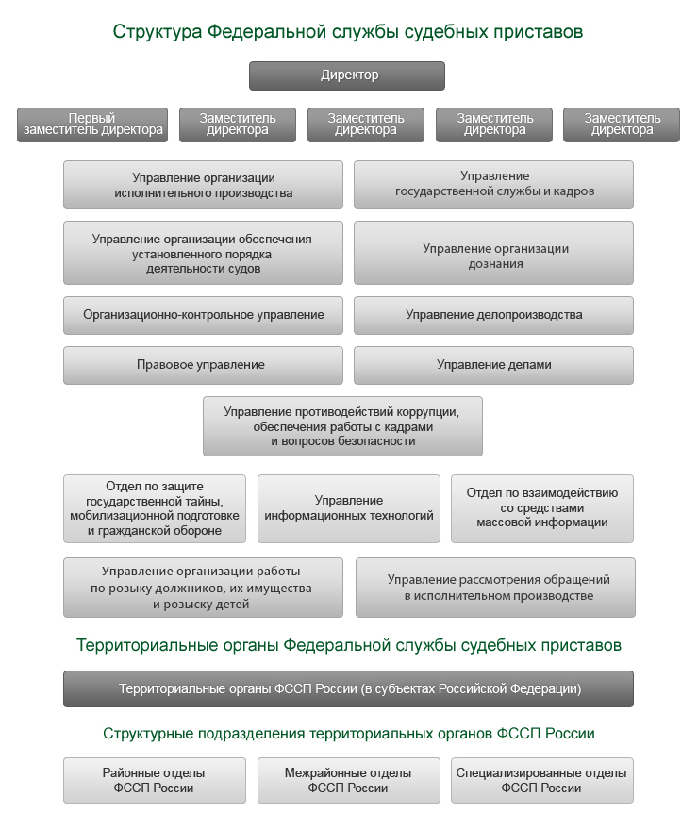

Схема 1

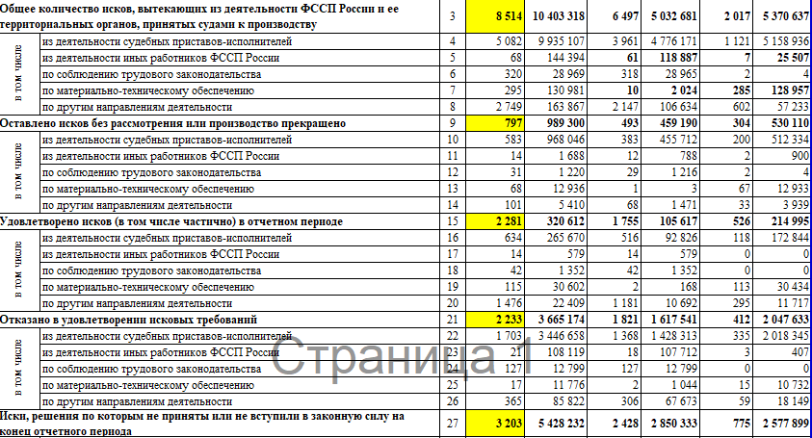

Таблица 1
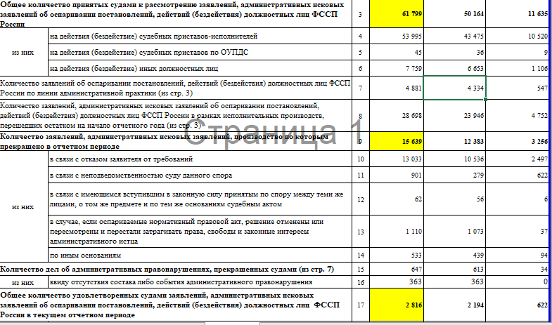

Таблица 2

Федеральная служба судебных приставов [Электронный ресурс] http://fssprus.ru/history/ Историческая справка и правовые основы деятельности
Указ Президента РФ от 13.10.2004 г. № 1316 (ред. от 15.12.2016 г.) «Вопросы Федеральной службы судебных приставов» (статья 6, глава 2)
Федеральном закон «О судебных приставах» от 21.07.1997 г. № 118 (статья 12)
Кодекс административного судопроизводства Российской Федерации от 08.03.2015 № 21 (Глава 22. Производство по административным делам о оспаривании решений, действий (бездействия) органов государственной власти, органов местного самоуправления, иных органов, организаций, наделенных отдельными государственными полномочиями, должностных лиц, государственных и муниципальных служащих)
Арбитражный процессуальный кодекс Российской Федерации от 24.07.2002 г. № 95 (Глава 24. Рассмотрение дел об оспаривании ненормативных правовых актов, решений и действий (бездействия) государственных органов, органов местного самоуправления, иных органов, организаций, наделенных федеральным законом отдельными государственными или публичными полномочиями, должностных лиц)

